Opstart
1 september 2020
Vrije Basisschool De Wissel
Opitter
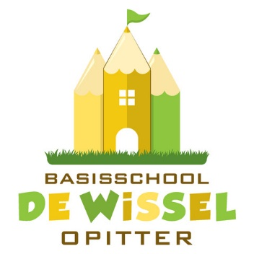

DRAAIBOEK

Draaiboek start 1 september 2020

Al de kinderen van het lager en kleuters mogen naar school komen.

Wat betekent dit nu concreet :

We werken met een veiligheidsdraaiboek en dit met verschillende fases :
Fase groen : alles is normaal ( er is een vaccin).
Fase geel : verhoogde waakzaamheid. “ in deze fase starten we op 1 september 2020”
Fase oranje : cluster uitbraken.
Fase rood: wijdverspreide besmettingen.

Meer uitleg vind je op de volgende website :

https://onderwijs.vlaanderen.be/nl/draaiboek-2020-2021-gewoon-en-buitengewoon-basisonderwijs

Gebruik lokalen
De lessen gaan door in de eigen klaslokalen van de kinderen.

Aantal leerlingen per klas .
Zoals voorzien

Schooluren en speeltijd
Openingsuren : poort open van 8u30 tot 8u45
poort open van 12u00-12u15
poort open van 13u00 tot 13u10
poort open van 15u30 tot 15u45

Speeltijd : van 8u30 tot 8u45
van 10u25 tot 10u40
Middag : van 12u00 tot 13u00
Speeltijd : van 13u00 tot 13u10
van 14u25 tot 14u40

Aankomst op school en vertrek naar huis

Lagere School

Aankomst
Aan de grote poort
Er staat een leerkracht met mondmasker aan de poort.
Ouders blijven achter de groene cirkel en gaan onmiddellijk naar huis.
De ouders maken gebruik van de afstandshouders. Bij drukte best ook het mondmasker gebruiken.
Kinderen mogen één voor één de school betreden.
Aan de verschillende ingangen staat er alcoholgel voor de kinderen.
De kinderen zetten hun boekentas aan hun vaste bank in de klas of in de gang.

Vertrek
Aan de grote poort.
Per leerjaar.
Kinderen mogen één voor één de school via de grote poort verlaten.
Aan de schoolpoort houden de kinderen afstand indien ze moeten wachten.
Fietsrijen en voetgangersrijen worden gevormd. De leerkracht begeleidt de kinderen bij hun
vertrek.

Kleuters

Aankomst
Aan de poort ingang park !!!!!!
Ouders blijven op afstand en gaan onmiddellijk naar huis.
Er staat een leerkracht met mondmasker aan de poort.
Kinderen mogen één voor één de school betreden.
Aan de verschillende ingangen staat er alcoholgel voor de kinderen.

Vertrek
Aan de poort ingang park !!!!
Per kleuterklas.
Één leerkracht houdt toezicht op afstand houden en de alcoholgel staat aan het einde van de gang.
Kinderen mogen één voor één de school via de poort verlaten.
Aan de schoolpoort houden de kinderen afstand indien ze moeten wachten.

Speelplaats/speeltijd
Idem als vroeger (normale tijden dus )

Naar binnen gaan ( zie foto)
Lager onderwijs :
Ingang 1 : 1a en 1 b + 2a
Ingang 2 : 3 + 4a en 2b ( 2b gaat naar de nieuwbouw )
Ingang 3 : 5 + 6 en 4b ( 4b gaat naar nieuwbouw )
Ingang 5 : 2b en 4b
Kleuters :
Ingang 6 : kleuters van Nele, Lieve, Reni en Lara , Marleen en Elke
ingang 7 en ingang 4 voor de klas van juf Nancy en juf Elke
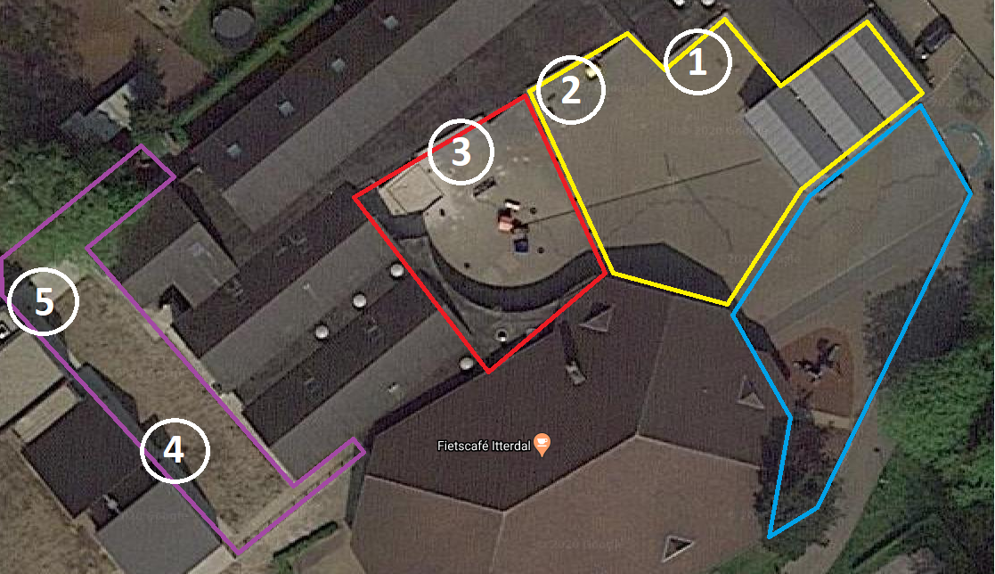

6

7

Middagopvang :

School
Eten in de klassen van 12u00u tot ……
Bewaking door eetzaal personeel van 12u10 tot 13u10.

Zoals voorgeschreven in het schoolreglement is het de bedoeling dat de kinderen ‘s middags naar huis gaan tenzij de ouders niet in de mogelijkheid zijn om de kinderen ’s middags op te vangen.

Toiletten
Idem als vroeger
De gemeenschappelijke toiletten worden dagelijks ‘s middags en na school gepoetst.

Wie ziek wordt op school

Wie ziek wordt op school wordt in afzondering gezet in de zorgklas.
De ouders worden verwittigd en het kind moet gehaald worden.
Zieke kinderen komen niet naar school !!!
Er zijn thermische thermometers aangekocht om een eventuele controle te doen.

Genomen maatregelen per ruimte
- Vaste plaats in de eigen klas.
- Zo weinig mogelijk rondwandelen in de klas .
- Na ieder dagdeel worden de banken, de klink, de kraan en de stoelen gedesinfecteerd door de leerkracht/leerling.
- Eén keer per week worden de klassen gepoetst door de poetsdienst.
- Dagelijks de vuilnisbak ledigen.
- Ieder kind brengt papieren zakdoeken mee.
- Leerlingen gebruiken eigen materialen.
- Het ventilatiesysteem ( nieuwbouw) start 1 uur voor begin van de lessen en werkt nog 2 uur na de lessen.
- Tijdens de lessen en zeker tijdens de pauzes extra verluchten door ramen open te zetten.
- Zoveel mogelijk met de deur open werken.
- Mondmasker dienen door de leerkrachten lager onderwijs verplicht gebruikt te worden als de afstand tussen de kinderen en de leerkracht niet gegarandeerd kan worden. ( 1,5 meter) Bij het lesgeven kunnen de mondmaskers afgedaan worden en vervangen worden door een schermmasker maar dit enkel indien de afstand meer dan 1,5 meter is. Mondmaskers zijn in alle andere gevallen verplicht

Ook bij volgende instanties kunnen jullie terecht:

CLB
CLB’s blijven beschikbaar voor leerlingen, ouders en scholen. Met je CLB’er kun je bespreken:
- hoe jullie samen kunnen werken als je signalen ziet dat leerlingen of ouders het thuis moeilijk hebben;
- hoe je de opvang van kwetsbare leerlingen concreet vorm geeft (bv. hoe hou je het voor leraren en leerlingen gezond op school, wat heb je nodig, wat moet je doen als een leerling ziek wordt …);
- op welke manier het CLB te bereiken is bij situaties die verontrustend zijn.

CLB Noord-Oost Limburg
Adres: Grauwe Torenwal 11, 3960 Bree
Contact CLB: 089/46 97 30 of bree@vclblimburg.be

Ondersteuningsnetwerk
Onze school is aangesloten bij het ondersteuningsnetwerk:
Zorgloket Noord-Limburg
Steenovenstraat 20
3990 Peer-Wijchmaal
zorgloket.noordlimburg@katholiekonderwijs.vlaanderen
011/340.713

Preventieadviseur
Tine Vrinssen: preventie.dewissel@dekubus-bree.be

Andere info of hulp

https://www.bree.be/nieuws/hulp-voor-wie-financieel-getroffen-door-coronacrisis

https://pro.katholiekonderwijs.vlaanderen/verlies-en-rouw
https://cached-api.katholiekonderwijs.vlaanderen/content/fc3edcd0-4cb3-4853-80c8-7022f850a5d9/attachments/Heropstart%20persoonsgebondenontwikkelingZill.pdf
https://cached-api.katholiekonderwijs.vlaanderen/content/67e2cd54-ccdd-449e-a18c-57b1f36dbc7b/attachments/2020-04-29%20aandachtspuntenZillheropstart.pdf
https://cached-api.katholiekonderwijs.vlaanderen/content/ebc1198c-be98-41d4-bf58-d3296c5ceae7/attachments/Heropstart%20persoonsgebondenontwikkelingZillppt.pdf
https://cached-api.katholiekonderwijs.vlaanderen/content/9b8c67fc-1765-44d3-9c5f-8086d4c82267/attachments/Differentiatie%20in%20coronatijden%20sjabloon.pdf
https://api.katholiekonderwijs.vlaanderen/proposals/dd0e3b02-1ca7-4220-b86e-3d805b2c11e7/attachments/2020-04-27%20Evalueren%20in%20coronatijden_def.pdf
Hoe aanbrengen van een mondmasker ?
- http://mondmasker.zotvanzorg.be
- https://www.info-coronavirus.be/nl/mondmasker/
Hoest en nies-hygiëne
- https://www.uzgent.be//nl/home/Lists/PDFs%20patienteninformatiefolders/hoest-nies-hygiene.pdf

- Affiche nies- en hoesthygiëne
Handhygiëne
- https://www.ubentingoedehanden.be/nl/handhygiene

